**УДК**  **81`42:811.11**

**Корольова Наталія Олександрівна**

кандидат філологічних наук, доцент

доцент кафедри німецької філології

Прикарпатського національного університету імені Василя Стефаника

ORCID ID: 0000-0002-0093-7288

Web of Science Researcher ID: AHB-3701-2022

**Грималюк Анна Миколаївна**

асистент кафедри німецької філології

Прикарпатського національного університету імені Василя Стефаника

ORCID ID: 0000-0002-5440-8760

**ІНТЕРНЕТ-МЕМ ЯК ФЕНОМЕН СУЧАСНОГО МЕДІАДИСКУРСУ: СТИЛІСТИЧНО-ПРАГМАТИЧНИЙ АСПЕКТ**

*У статті розглянуто німецькомовні креолізовані меми останніх років, присвячені яскравим політичним особистостям та подіям, виокремлені методом суцільної вибірки на різноманітних інтернет-платформах та соціальних мережах (Twitter, Instagram, Facebook).*

*Сучасна лінгвістика орієнтується на вивчення мови як інструмента комунікації та на дослідження вербальних структур відповідно до тих умов, у яких вони функціонують. Мовні засоби розглядаються у їхньому призначенні для вирішення конкретних прагматичних завдань та досягнення конкретних комунікативних цілей, тобто вивчення не лише будови мовних одиниць, а й процесів їхньої участі у реальній комунікації.*

*Медійне середовище як складний і багатоаспектний феномен є нині не просто сферою створення та споживання інформаційного продукту, але й простором, де відбувається задоволення інформаційних потреб сучасної мовної особистості, створення певних життєвих орієнтирів та цінностей. У цифровій площині медіасфери формуються орієнтири, тренди та нові способи жанрової організації при текстовій передачі інформації у віртуальній системі координат, затверджуються нові засоби трансляції уявлення про реальність, норми та проблеми.*

*Актуальність статті зумовлена необхідністю дослідження мовної картини світу сучасного німця та німецької влади, що зафіксована у цифровій площині у форматі мему* – *стандартизованої та цілісної одиниці інтернет-комунікації. Мета дослідження полягає у виокремленні структурних особливостей та стилістично-прагматичного потенціалу Інтернет-мемів крізь призму їх контекстуальної трансформації та перетворення на елементи ідеологічного впливу у сучасному німецькомовному медіадискурсі.*

*Використання інтернет-мемів у політичній сфері стимулює громадян до більшої активності та зацікавленості різними політичними подіями, наштовхує на підтримку тих чи інших політичних сил. Цілеспрямованому створенню таких мемів властива чітко виражена ідеологічна мета: вплив на свідомість членів суспільства та залучення їх до комунікативної дискусії у віртуальному інформаційному просторі.*

***Ключові слова:*** *інтернет-мем, інтернет-комунікація, медіа-дискурс, ідеологія, вплив.*

**INTERNET MEME AS A PHENOMENON OF MODERN MEDIA DISCOURSE: STYLISTIC-PRAGMATIC ASPECT**

         The article deals with the German creolized memes of recent years, dedicated to prominent political figures and events, selected by continuous sampling on various Internet platforms and social networks (Twitter, Instagram, Facebook).

         Modern linguistics focuses on the study of language as a communication tool and the study of verbal structures in accordance with the conditions in which they function. Language means are considered in their purpose to solve specific pragmatic tasks and achieve specific communicative goals, which predetermines the study of not only the structure of language units but also their participation in real communication.

         The media environment as a complex and multifaceted phenomenon is now not just an area for the creation and consumption of an information product, but also a space, where the information needs of a modern linguistic personality are met, certain life guidelines and values are created.

         In the digital plane of the media sphere guidelines, trends, and methods of genre organization are formed during the textual transmission of information in a virtual coordinate system, where the new means of transmitting ideas about reality, norms, and problems are approved.

         The relevance of the article is due to the need to study the linguistic picture of the world of a modern German person and the present German authorities, captured in the digital plane in the format of a meme – a standardized and integral unit of Internet communication in the German-speaking infosphere. The purpose of the study is to highlight the structural features and stylistically pragmatic potential of Internet memes through the prism of their contextual transformation and conversion into elements of ideological influence in modern German-language media discourse.

         The use of Internet memes in the political sphere stimulates citizens to be more active and interested in various political events, suggests the support of certain political forces. Purposeful creation of such memes is characterized by a clearly expressed ideological goal: influence on the consciousness of members of society and their involvement in a communicative discussion in the vast virtual information space.

***Key words:*** *Internet meme, Internet communication, media discourse, ideology, influence.*

**Вступ (Introduction).** Сучасна лінгвістика характеризується тенденцією до інтерпретації знань про дійсність через її відображення у мовленнєвій діяльності людини. Лексичні, стилістичні та граматичні засоби виступають маркерами вербалізації історичних, суспільно-політичних, культурних процесів та ментально-психологічних особливостей представників певної етнокультури. Мова засобів масової інформації постає джерелом відомостей про базиси існування, моральні та психологічні орієнтири, формуючи водночас моделі поведінки та реакції на зовнішню дійсність.

Стрімкий розвиток інтернет-комунікації за останнє десятиліття значно вплинув на види та засоби соціального спілкування. Процес глобалізації зумовив радикальний перехід від традиційних усних форм комунікації до письмово-усних форм спілкування (чати, форуми, соціальні мережі, блоги, мікро-блоги, інтернет-трансляції та ін.). В усіх сферах людської діяльності домінують новітні технологічні пристрої, що впливають на виникнення нових понять та явищ. Особливе місце в процесі глобалізації сьогодення посідає Інтернет, який охопив всі сфери нашого життя, набув важливої ролі в комунікації та змінив систему суспільних відносин між людьми (Дзюбіна, 2016; Meneghetti, 2003: 87).

Інтернет-дискурс визначається як складна система, що не містить чітких правил реалізації комунікації, зумовлюючи, проте, виникнення нових тенденцій до об’єктивізації думок, формування та трансформації явищ та ідей у свідомості індивіда та суспільства загалом. Одним із методів цієї передачі ідей є меми.

Термін *«мем»* був вперше використаний британським науковцем, біологомРічардом Докінзом у книзі *«The Selfish Gene»* («Егоїстичний ген») (Dawkins, 2006), де проведена аналогія між людським геном та культурною інформацією, що також здатна до самовідтворення, мутації, розмноження (Dawkins, 2006; Чемеркін, 2015).

**Матеріали та метод. (Materials and methods)** Проблемами мемів та їх місцем у суспільному житті займалися такі науковці як Р. Докінз, Р. Броуді, К. Ембер (Dawkins, 2006; Brodie, 2011; Ember, 1988), Ч. Ламсден (Lumsden, 1981), А. Лінч (Lynch, 1996). У своїй праці «Медіавірус. Як поп-культура впливає на нашу свідомість» Д. Рашкофф досліджує меми як інтегральну складову медіа простору та визначає їх як феномени, що поширюються засобами масової інформації та інтернетом, мають вплив на соціально важливі події та здатні змінювати громадську думку (Rushkoff, 1996).

У своєму дослідженні «Політичні інтернет-меми та масова свідомість у період збройного конфлікту на Донбасі» А.В. Чантурія розглядає політичні інтернет-меми як специфічний жанр інтернет-комунікації, що спонтанно поширюються у мережі, ретранслюють реакцію на певну політичну подію, мають семіотичну природу з контекстуально релевантним та яскраво вираженим планом змісту (Чантурія, 2017).

Оскільки сучасний медіадискурс виступає способом мовної трансформації дійсності відповідно до інноваційних процесів, що відбуваються у суспільстві, то інтернет-мем варто розглядати як мовний, соціальний та ментальний феномен, що впливає на творення картини світу носіїв мови.

**Актуальність** статті зумовлена необхідністю дослідження мовної картини світу сучасного німця та німецької влади, зафіксованої у цифровій площині у форматі стандартизованої та цілісної одиниці інтернет-комунікації, у німецькомовній інфосфері. **Мета** дослідження полягає у виокремленні структурних особливостей та стилістично-прагматичного потенціалу Інтернет-мемів крізь призму їх контекстуальної трансформації та перетворення на елементи ідеологічного впливу у сучасному німецькомовному медіадискурсі. У статті розглянуто німецькомовні креолізовані меми останніх років, присвячені яскравим політичним особистостям та подіям, виокремлені методом суцільної вибірки на різноманітних інтернет-платформах та соціальних мережах (Twitter, Instagram, Facebook).

**Результати. (Disscussion)** Залежно від форми мемів, їх поділяють на текстові (слова, словосполучення чи речення); візуальні (картинки, відео) та креолізовані меми (вербально-візуальні), які і стали предметом нашого дослідження. Завдяки текстовому наповненню, візуальним характеристикам, гумористичній та емотивно-експресивній складовим із алюзивним підгрунтям креолізований інтернет-мем є актуальним, концентрованим, має стандартизовану лаконічну форму, характеризується вірусністю та здатністю до самовідтворення.

Креолізовані інтернет-меми є поширеними здебільшого у соціальних мережах. Візуальне доповнення привертає більше уваги, додає експресивності та наповнює актуальним змістом звичний текстовий матеріал. Саме візуальний компонент стає ключовим у створенні, трансформації та передачі мемів в інтернеті. Для релевантного декодування інтернет-мемів необхідно застосовувати, а, отже, і володіти, знаннями з різних смислових площин, що символічно об’єднує та скріплює зв'язок між членами групи як елементу певного соціокультурного середовища, відмежовує їх водночас від тих, чия здатність до відповідної соціокультурної інтерпретації мемів є обмеженою або ж недостатньою. Дослідник Т. Берджес називає це методом визначення «свого онлайн-плем’я» (Burgess, Режим доступу : http://blog.samanage.com/friday-fun/friday-fun-what-diffrent-typesof-memes-say-about-it-service-managementprofessionals).

Оскільки найбільш численною групою користувачів соціальних мереж є молодь, то розглянемо меми, тематичним та ідеологічним базисом яких стали образи та сцени з всесвітньо відомого мультиплікаційного фільму «The Simpsons Movie». Як показало дослідження, такі меми містять елементи молодіжної субкультури та впливають на політичні погляди молодих людей через метонімічне співставлення з персонажами *(зобр. 1)*, мультиплікаційні уривки з прихованим змістом *(зобр. 2)*. Зокрема, такі меми транслюють, наприклад, ситуацію щодо результатів виборів політичної партії «Християнсько-демократичний союз» (Christlich Demokratische Union Deutschlands, CDU), яка у 2021 році показала значно гірші результати на парламентських виборах, аніж у 2017 році: тоді ХДС набрала 26,8 %. Паралель проводиться із фрагментом серії, у якій син головного героя – Барт – попав у ганебну ситуацію та засмутився через це, назвавши цей момент «найгіршим днем свого життя». Батько персонажа, Гомер, підбадьорив сина словами «найгірші дні ще попереду». Ця алюзія, наповнена комічністю, демонструє оцінне ставлення творця мему до політика А. Лашета та його партії, вважаючи, що рейтинги його популярності у народі з часом будуть лише знижуватися.

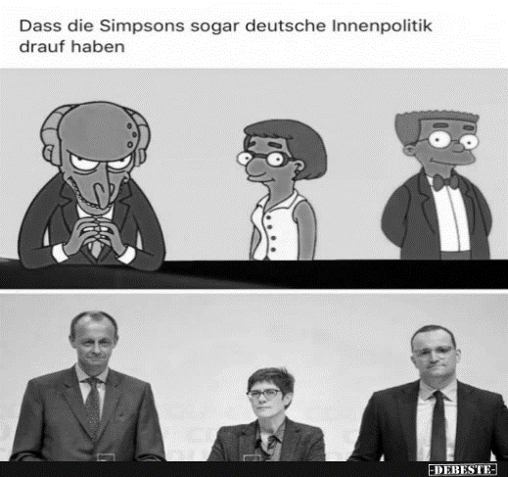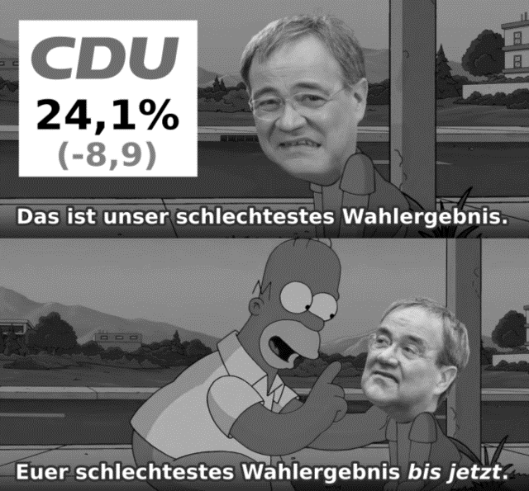

Зобр. 1 Зобр.2

У контексті актуальних політичних подій не викликає подиву, що центральним персонажем на смислотворчим елементом багатьох інтренет-мемів став дійсний канцлер Німеччини Олаф Шольц. У наступному прикладі ми можемо побачити, що комізм виник на основі гри слів та фонового зображення відомого мультиплікаційного персонажа – сніговика Олафа (мультфільм «Крижане серце»). Німецьке дієслово *танути – schmelzen*, у претеритарній формі *schmolz* співзвучне з прізвищем канцлера, а також гармонійно вписується у концепцію створення мемів з танучим сніговиком та перенесенням цієї характеристики на Олафа Шольца (*зобр. 3, 4, 5*). Оцінити креативність таких мемів та правильно їх декодувати зможуть знавці німецької мови, але також і ті люди, що не знайомі із походженням фонового зображення, оскільки його мотивація доступна для розуміння.

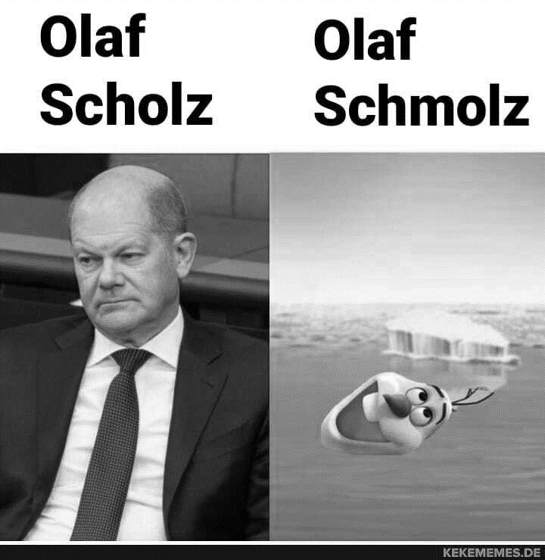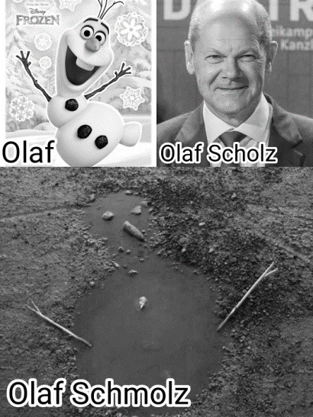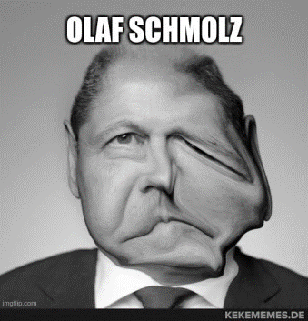

Зобр. 3 Зобр.4 Зобр. 5

Розглянемо наступну групу мемів, що присвячені колишній канцлерці Німеччини Ангелі Меркель, яка провела на цій посаді 16 років. На теренах інтернет-простору ширяться різноманітні меми, які були створені як прибічниками її політики, так і противниками. Наприклад, мовний вираз *«Danke Merkel»* став вірусним, його трансформували у креолізований мем *(зобр. 8)* підсилюючи емотивність фоновим зображенням позиції рук канцлерки *(зобр. 6),* що стало упізнаваним для німецькомовного соціуму *(зобр. 7)*.

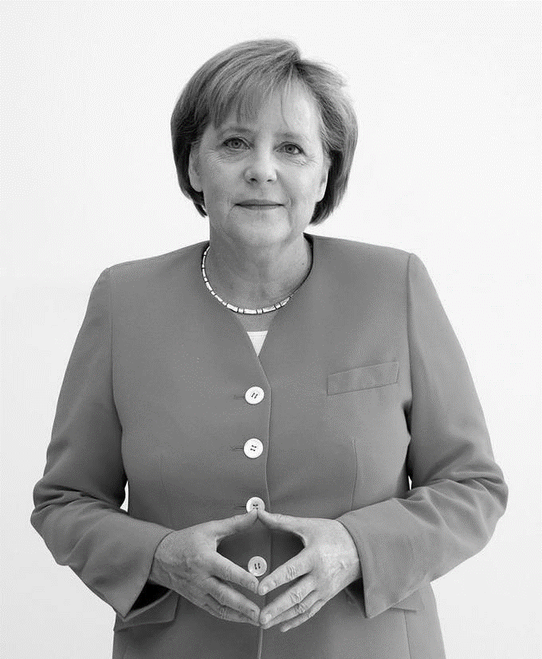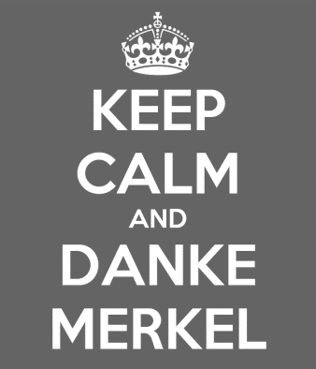

Зобр. 6 Зобр.7 Зобр.8

Проте далеко не всі громадяни Німеччини схвальо ставились до її політики, через що виникло протистояння між так званими таборами *(зобр. 9)*. У соціальній мережі Facebook захисники канцлерки створили сторінку з мемами-відповідями опонентам, у яких іронічно вживали вираз *«Danke Merkel»*, форматуючи його до ідеологеми провини навіть у найбільш абсурдних негараздах *(зобр. 10, 11, 12)*. Таким чином вони намагалися висміяти зауваження та невдоволення. Отже, ми можемо спостерігати перетворення мема на елемент ідеологічного впливу, що виражає позитивну оцінку авторів та поширюється серед однодумців.

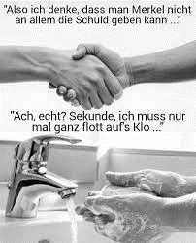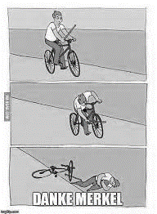

Зобр.9 Зобр.10

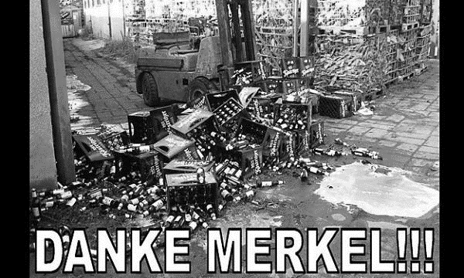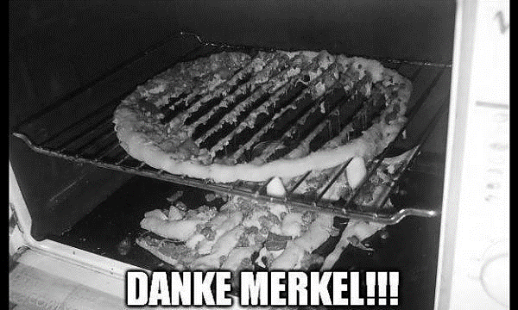

Зобр. 11 Зобр. 12

Для правильного декодування інтернет-мемів важливим є також наділений культурною конотацією фоновий контекст, що формує відсилку до прецедентної ситуації. Так, наприклад, ціла низка мемів, що базується на прізвиську канцлерки *«Mutti»*, може бути незрозумілою для іноземців, оскільки створена саме німецькомовним соціумом та передбачає наявність необхідних для експлікації релевантного значення фонових знань *(зобр.13, 14, 15).*

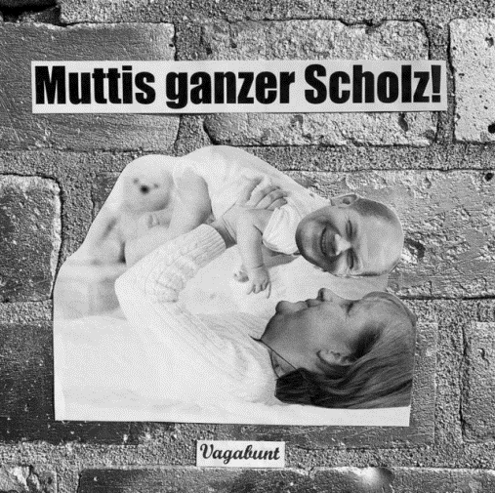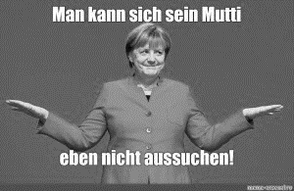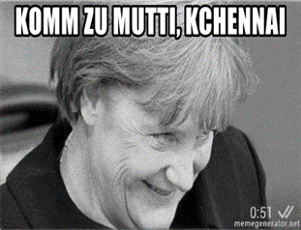

Зобр. 13 Зобр.14 Зобр. 15

Особливою популярністю користуються меми, які репрезентують яскраву, курйозну ситуація, та фон яких можна трансформувати завдяки цілій низці текстових варіацій чи додаткових візуальних ефектів. Впізнані, лаконічні вирази, цитати, гра слів – це маркери популярних та впізнаваних мемів, які можуть виходити за межі певної соціальної групи та бути доступними для розуміння максимально великої кількості інтернет-користувачів.

Розглянемо підбірку креолізованих мемів, в основу яких лягла курйозна ситуація у пташиному парку Маолоу, де на канцлерку налетіли папуги-лорикети. Птахи почали їсти «нектар лорі» зі стаканчика, який був в руках у Меркель. Цей фон став вірусним для створення різноманітної кількості мемів з різним тексовим наповненням. Наприклад, фразеологізм *«Lieber den Spatz in der Hand als die Taube auf dem Dach»* методом субституції компонентного складу, ліг в основу іронічно забарвленої текстової частини мема (зобр.16), що надало йому комічності – *«Lieber ein Wein auf dem Dach, als ein Vogel auf der Hand»*. В іншому мемі спостерігаємо короткі вирази чи окремі слова, що окреслюють поле буденних справ та обов’язків, які чинять тиск та можуть провокувати емоційні сплески, відтворені на фоні зображення *(зобр. 17)*. Ще один варіант – це відсилка на фільм жахів «Птахи» А. Хічкока (1963 р.), в якому зображена серія незрозумілих та жорстоких нападів птахів на людей. За основу взятий постер фільму зі зміною фото головної героїні фільму на А. Меркель, проте тексові вставки та підпис залишилися незмінні, головний акцент зроблений на метонімічній подібності саме візуальної складової, а також емоційних переживань *(зобр. 18)*.

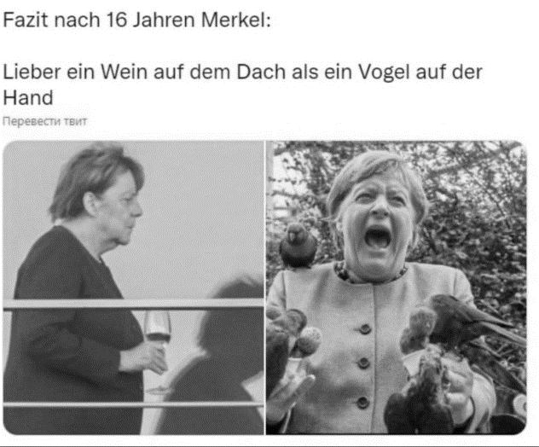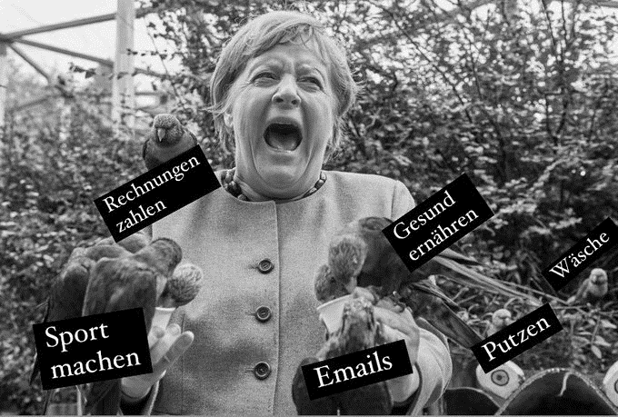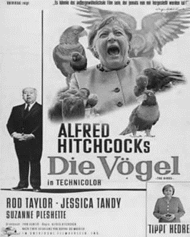

Зобр. 16 Зобр.17 Зобр. 18

Соціально-ідеологічний вплив креолізованих мемів реалізується у тенденції до зменшення авторитетності політиків, сприйнятті їх в якості звичайних елементів та складових суспільства, чий функціонал та потенційний вплив не є унікальним, чи, навіть глузливому ставленні до них. Яскраві політичні особистості, нестандартні та комічні ситуації з їх життя чи недоречні висловлювання завжди ставали об’єктами жартів та висміювання. В німецькомовному інтернет-дискурсі спостерігаємо велику кількість мемів з політиком та 45 президентом США Дональдом Трампом. Розглянемо приклад, у якому простежуємо яскраву негативну оцінку його розумових здібностей *(зобр. 19)* – заклеєний рот Трампа як символ тисячі врятованих життів; гіперболізація у текстових прикладах, а саме абсурдні твердження про елементарні та загальновідомі речі *(зобр. 20)*; насмішки із зовнішнього вигляду *(зобр. 21)*, що ідентифікують його із селянкою (*сестра близнюк -Zwillingsschwester*) на основі візуальної подібності.

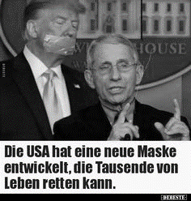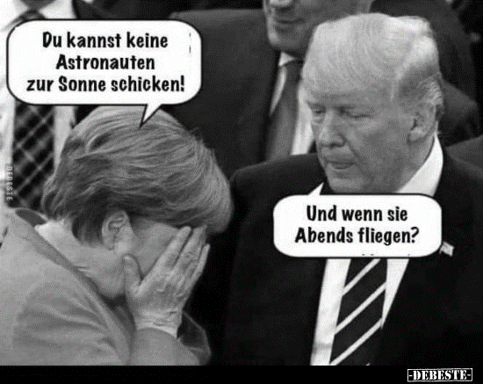 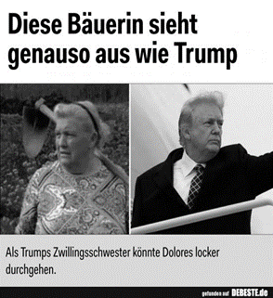

Зобр. 19 Зобр. 20 Зобр. 21

Серед визначних подій сьогодення, осторонь від яких ми залишитись не можемо, зазначимо боротьбу українців за незалежність від російського вторгнення. Здавалося б, трагічні події, які відбуваються у цьому протистоянні неможливо зобразити комічно, насміхатися чи іронізувати їх. Проте створення та поширення інтернет-мемів цієї тематики є своєрідною боротьбою на інформаційному фронті. Аналізуючи креолізовані німецькомовні меми, ми зауважили, що цій тематиці присвячено надзвичайно мало матеріалу. Питання війни є болючим для українського народу, тому більшість мемів, що поширюються інтернет простором, створені українською або ж англійською мовами. Німецькомовні медіа видання та користувачі соціальної мережі Twitter активно поширюють ці творчі доробки, наприклад: *watson.ch; merkur.de; exxpress.at* (14; 15; 16)*.* Наведемо декілька німецькомовних прикладів. Ситуація із нарадою президента Росії з політиками за довгим столом викликала шквал емоцій та насмішок, що, у свою чергу, зумовило виникнення мемів. Більшіть з них були візуальні, трансформовані за допомогою різних додаткових елементів, щоб досягти ефекту комічності всієї ситуації. У прикладі бачимо креолізований мем, у якому іронізують над користю цього стола для Путіна у вихідні дні *(зобр. 22)*; в іншому мемі відтворена начебто реклама столу виробництва відомої мережі «Ikea» з назвою «Putin», що є текстовою та візуальною алюзією на вищезгадану ситуацію *(зобр. 23)*. Мета таких мемів визначається необхідністю якимось чином вплинути на формування у свідомості людей розуміння абсурдності такої ситуації, поглянути на президента Росії під іншим кутом, применшуючи його авторитарність та самовпевненість.

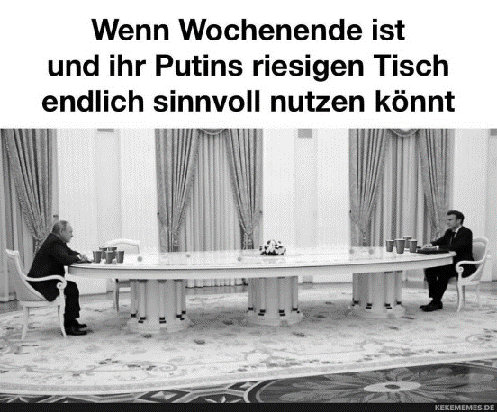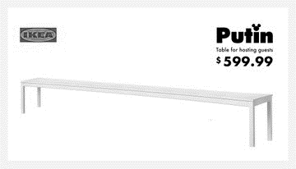

Зобр. 22 Зобр. 23

Розглянемо ще одну підбірку мемів, що присвячена таким політикам як В. Путін, О. Лукашенко, Е. Ердоган та Сі Дзіпінь. Усіх їх об’єднує президентство, лідерські амбіції та партнерські стосунки. Якщо лідери європейських країн засуджують терористичну діяльність Путіна та підтримують Україну, то, на противагу їм, лідери Білорусі, Китаю та Туреччини залишаються у хороших стосунках з президентом Росії, що не могло не вплинути на інтернет спільноту. До візуальної основи наступних мемів покладено фотофрагмент з відомої французької кінострічки «Intouchables» (німецьк. «Ziemlich beste Freunde»), яка розповідає про формування дружби між багатим, проте важко хворим бізнесменом та його помічником з неблагополучної сім’ї. Як бачимо, назва стрічки фігурує у створених мемах, проте є відмінність. В залежності від розподілу авторитету політиків їм приписують різні ролі: Е. Ердоган та Сі Дзіпінь виступають у позиції лідерів *(зобр. 24, 25)*, тоді як у мемі з О. Лукашенком провідну роль відвели президенту Росії, що імпліцитно підкреслює особливості їх взаємовідносин *(зобр. 26)*. Окрім цього, застосована гра слів, у якій слово «ziemlich» змінено на *«schrecklich»*. Таким чином автори цього мему акцентують увагу на жахливих злочинах цієї пари проти народу України, продукуючи та розповсюджуючи цю інформацію у німецькомовному інтернет-просторі.

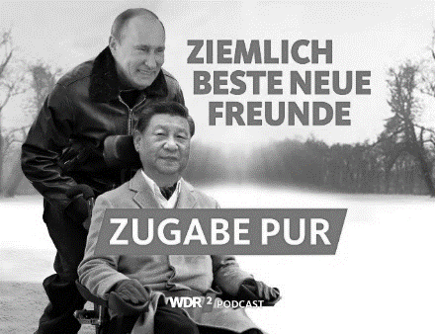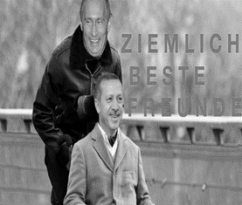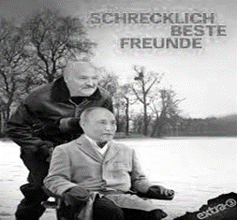

Зобр. 24 Зобр. 25 Зобр. 26

**Висновки. (Results).** Як концентрована структурна комунікативна одиниця цифрової площини інформаційного поля інтернет-меми володіють значним політичним та ідеологічним потенціалом, що зумовлене їх експресивністю, актуальністю, відносною свободою використання мовних засобів та гумористичними алюзивними імплікаціями. Декодування цих елементів відбувається на основі власного досвіду, особливостей світобачення та фонових знань.

Інтернет-меми впливають на свідомість людей, відображають їх погляди на певні реалії та можуть служити пропагандою різних явищ. Хоча поширення мемів через соціальні мережі відбувається швидко і носить вірусний характер, проте вони мають здатність трансформуватися та втрачати першочерговий сенс.

Подальше дослідження інтернет-комунікації за допомогою мемів сприятиме виокремленню жанрових особливостей цього феномену, його динаміку у соціальному, політичному, ідеологічному та лінгвокультурному контексті та дасть можливість простежити особливості його впливу на індивідуальну та суспільну свідомість.

**Література:**

1. Дзюбіна О.І. Класифікація, структура та функціонування Інтернет-мемів в соціальних мережах Twitter та Facebook. *Молодий вчений.* 2016. № 2. С. 375-379.
2. Meneghetti Antonio. Ontopsychology and Memetics. Psicologica Editrice. 2003. 528 p.
3. Dawkins R. The Selfish Gene. Oxford University Press. 2006. 384 p.
4. Чемеркін С.І. Інтернет-мем – що це? *Культура слова.* 2015. Вип. 82. С. 113-116.
5. Brodie Richard. Virus of the Mind: The New Science of the Meme. Hay House Inc. 2011. 256 p.
6. Ember C.R., Ember M. Anthropology. Englewood Cliffs : Prentice-Hall, 1988. 531 p.
7. Lumsden C.J., Wilson E.O. Genes, mind and culture. Cambridge : Harvard

University Press. 1981. 428 p.

1. Lynch A. Thought contagion: How belief spreads through society. New York : Basic Books. 1996. 192 p.
2. Rushkoff Douglas. Media Virus!: Hidden Agendas in Popular Culture. Ballantine Books. 1996. 344 p.
3. Чантурія А.В. Політичні інтернет-меми та масова свідомість у період збройного конфлікту на Донбасі. *Гібридна війна на Сході України в міждисциплінарному вимірі: витоки, реалії, перспективи реінтеграції :* зб. наук. праць / За заг. ред. В.С. Курила, С.В. Савченка, О.Л. Караман. Старобільськ : ДЗ «ЛНУ імені Тараса Шевченка». 2017. С. 7–16.
4. Burgess T. Friday Fun: What Different Types of Memes Say About IT Service Management Professionals. URL: <http://blog.samanage.com/friday-fun/friday-fun-what-diffrent-typesof-memes-say-about-it-service-managementprofessionals>
5. <https://wienerin.at/danke-merkel-warum-angela-merkel-allem-schuld-ist#slide--54559-3>
6. <https://www.watson.ch/spass/international/135817636-macron-und-putin-treffen-sich-an-einem-tisch-das-sind-die-memes-dazu>
7. https://www.merkur.de/politik/scholz-putin-tisch-kreml-besuch-internet-reaktionen-spott-macron-91352774.html
8. <https://exxpress.at/die-ganze-welt-lacht-ueber-putins-tisch/>

**References:**

1. Dziubina O.I. (2016) Klasyfikatsiia, struktura ta funktsionuvannia Internet-memiv v sotsialnykh merezhakh Twitter ta Facebook [Classification, structure and functioning of Internet memes in social networks Twitter and Facebook]. *Molodyi vchenyi.* No.2. P. 375-379. [in Ukrainian]

2. Meneghetti Antonio. (2003) Ontopsychology and Memetics. Psicologica Editrice. 528 p.

3. Dawkins R. (2006) The Selfish Gene. Oxford University Press. 384 p.

4. Chemerkin S.I. (2015) Internet-mem – shcho tse? [Internet meme - what is it?]. *Kultura slova.* Part 82. P. 113-116. [In Ukrainian]

5. Brodie Richard. (2011) Virus of the Mind: The New Science of the Meme. Hay House Inc. 256 p.

6. Ember C.R., Ember M. (1988) Anthropology. Englewood Cliffs : Prentice-Hall. 531 p.

7. Lumsden C.J., Wilson E.O. (1981) Genes, mind and culture. Cambridge : Harvard. University Press. 428 p.

8. Lynch A. (1996) Thought contagion: How belief spreads through society. New York : Basic Books. 192 p.

9. Rushkoff Douglas. (1996) Media Virus!: Hidden Agendas in Popular Culture. Ballantine Books, 344 p.

10. Chanturiia A.V. (2017) Politychni internet-memy ta masova svidomist u period zbroinoho konfliktu na Donbasi [Political Internet memes and mass consciousness during the armed conflict in Donbas]. *Hibrydna viina na Skhodi Ukrainy v mizhdystsyplinarnomu vymiri: vytoky, realii, perspektyvy reintehratsii : zb. nauk. prats* / Za zah. red. V.S. Kuryla, S.V. Savchenka, O.L. Karaman. Starobilsk : DZ «LNU imeni Tarasa Shevchenka. 2017. P. 7-16. [in Ukrainian]

11. Burgess T. Friday Fun: What Different Types of Memes Say About IT Service Management Professionals. URL: http://blog.samanage.com/friday-fun/friday-fun-what-diffrent-typesof-memes-say-about-it-service-managementprofessionals

12. https://wienerin.at/danke-merkel-warum-angela-merkel-allem-schuld-ist#slide--54559-3

13. https://www.watson.ch/spass/international/135817636-macron-und-putin-treffen-sich-an-einem-tisch-das-sind-die-memes-dazu

14. https://www.merkur.de/politik/scholz-putin-tisch-kreml-besuch-internet-reaktionen-spott-macron-91352774.html

15. https://exxpress.at/die-ganze-welt-lacht-ueber-putins-tisch/